НАЧАЛО

int_max = "+2147483647"

int_min = "-2147483648" uint_max = " 4294967295"

char* filtrStr char* tetra char input[13]

char numType char count char errorFlag

int inputNum int numCount

# В блок схеме опущенна работа

с консолью по типу перемещения курсора и окраски символов

Переменные в названии которых есть var в коде не создаются

i = 0, 12, 1

Основыной цикл

i = 0, 12, 1

input[i] = ' '

Обработка ошибки

|  |  |  |
| --- | --- | --- |
|  | Настройка консоли |  |

errorFlag

3 0 1 2

errorFlag = 2

Проверка на переполнение

numCount == 11

errorFlag != 2

int_max = "+2147483647"

int_min = "-2147483648" uint_max = " 4294967295"

input[i] == '\0' ||

input[i] == '\n'

tetra =

StrToCharArray( "So big", 39)

tetra =

ToBinCode( atoll(filtrStr))

|  |  |  |
| --- | --- | --- |
|  | tetra =  StrToCharArray( "Empty string", 39) |  |

filterStr[0]

filtrStr = (char*)malloc(12) tetra = (char*)malloc(40)

numType = 0

count = 0

errorFlag = 0

inputNum = 0

numCOunt = 0

input[i] = ' '

Вывод: "Dosvidyli"

Выход

input[0] == 48 && input [1] == 32

count++

Настройка консоли

errorFlag = 0

errorFlag != 0

varStr =

по умолчанию uint_max varStr =

|  |  |  |
| --- | --- | --- |
|  | var = StrToCharArray(varStr, 11) |  |

+

int_max

varStr =

-

int_min

Основыной цикл

Вывод: "pls stop"

count > 100

|  |  |  |
| --- | --- | --- |
|  | Настройка консоли |  |

|  |  |  |
| --- | --- | --- |
|  | var2 = ChecStr(var2, var) |  |

Настройка консоли

var2 != 0

Выход

Выход

Подготовка данных к выводу

Подготовка данных к выводу

|  |  |  |
| --- | --- | --- |
|  | char* varStr1 = ToString(count, 3) |  |

errorFlag = 2

КОНЕЦ

Обработка ошибки

|  |  |  |
| --- | --- | --- |
|  | char* varStr2 = StrToRight(input, 13) |  |

Подготовка данных к выводу

|  |  |  |
| --- | --- | --- |
|  | filtrStr = Filter(input, errorFlag) |  |

|  |  |  |
| --- | --- | --- |
|  | filtrStr = StrToRight(input, 12) |  |

errorFlag != 1

# Фигурные скобки внутри строки означают вывод определенной перемненной

Вывод:

"| {countStr} |

{filtrStr} |

{tetra} |

{inputStr} |\n"

Основыной цикл

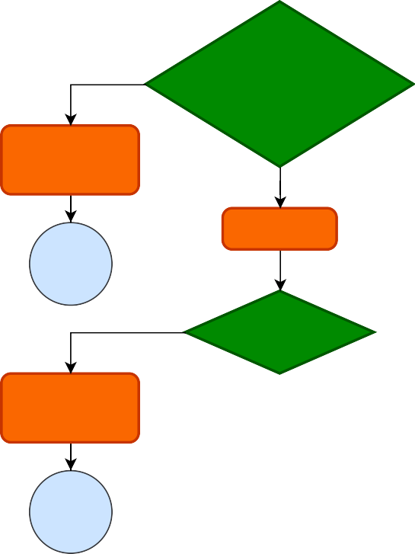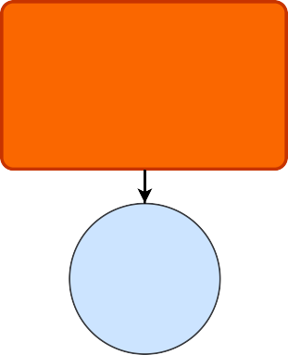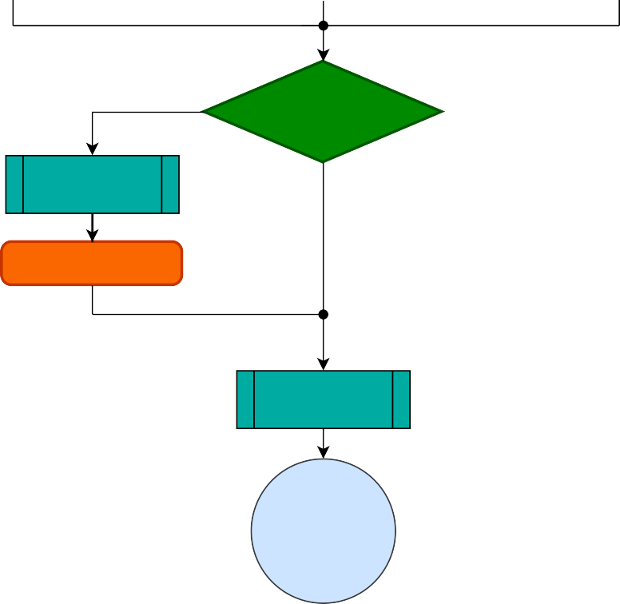

i = 0, 10, 1

Обработка ошибки

filtrStr[i] > 47 && filtrStr[i] < 58

numCount++

Проверка на переполнение